----------------------------------------------
HOẠT ĐỘNG TRẢI NGHIỆM
CHỦ ĐỀ: TRƯỜNG HỌC MẾN YÊU
TIẾT 3:
SINH HOẠT LỚP
CHUẨN BỊ TRANG TRÍ LỚP HỌC
Thời gian thực hiện: Thứ Sáu gày 12 tháng 9 năm 2025

I. YÊU CẦU CẦN ĐẠT:
- HS đánh giá công tác tuần 1 và triển khai kế hoạch tuần 2.
- HS biết phân công nhiệm vụ, chuẩn bị được những đồ dùng, dụng cụ cần thiết để trang trí lớp học.
- Biết chuẩn bị các dụng cụ trang trí lớp học để tham gia trang trí cùng với lớp. Biết trang trí lớp học đẹp, trang nhã, phù hợp với nội quy nhà trường. Biết chia sẻ với bạn về hiểu biết của mình về cách trang trí lớp học.
- Tôn trọng bạn, biết lắng nghe những chia sẻ trang trí lớp mà bạn đưa ra. Chịu khó tìm hiểu cách trang trí lớp để giới thiệu với các bạn những ý tưởng trang trí lớp phù hợp, sáng tạo.
II. ĐỒ DÙNG DẠY HỌC
1. Giáo viên: Kế hoạch bài dạy, bài giảng Power point.
2. Học sinh: SGK và các thiết bị, học liệu phụ vụ cho tiết dạy.

III. CÁC HOẠT ĐỘNG DẠY HỌC CHỦ YẾU
TG | HOẠT ĐỘNG CỦA GIÁO VIÊN | HOẠT ĐỘNG CỦA HỌC SINH
5p | 1. Hoạt động mở đầu  - GV mở bài hát “Trường học thân thiện” để khởi động bài học.  + GV cùng trao đổi với HS về nội dung bài hát.  - GV Nhận xét, tuyên dương.  - GV dẫn dắt vào bài mới. | - HS lắng nghe.  - HS trả lời về nội dung bài hát.  - HS lắng nghe.
10p | 2. Sinh hoạt cuối tuần  Hoạt động 1: Đánh giá kết quả cuối tuần  - GV yêu cầu lớp Trưởng (hoặc lớp phó học tập) đánh giá kết quả hoạt động cuối tuần. Yêu cầu các nhóm thảo luận, nhận xét, bổ sung các nội dung trong tuần.  + Kết quả sinh hoạt nền nếp.  + Kết quả học tập.  + Kết quả hoạt động các phong trào.  - GV mời các nhóm nhận xét, bổ sung.  - GV nhận xét chung, tuyên dương. (Có thể khen, thưởng,...tuỳ vào kết quả trong tuần)  Hoạt động 2: Kế hoạch tuần tới  - GV yêu cầu lớp Trưởng (hoặc lớp phó học tập) triển khai kế hoạch hoạt động tuần tới. Yêu cầu các nhóm thảo luận, nhận xét, bổ sung các nội dung trong kế hoạch.  + Thực hiện nền nếp trong tuần.  + Thi đua học tập tốt.  + Thực hiện các hoạt động các phong trào.  - GV mời các nhóm nhận xét, bổ sung.  - GV nhận xét chung, thống nhất, và biểu quyết hành động. | - Lớp Trưởng (hoặc lớp phó học tập) đánh giá kết quả hoạt động cuối tuần.  - HS thảo luận nhóm 2: nhận xét, bổ sung các nội dung trong tuần.  - Một số nhóm nhận xét, bổ sung.  - Lắng nghe rút kinh nghiệm.  - 1 HS nêu lại nội dung.  - Lớp Trưởng (hoặc lớp phó học tập) triển khai kế hoạt động tuần tới.  - HS thảo luận nhóm 4: Xem xét các nội dung trong tuần tới, bổ sung nếu cần.  - Một số nhóm nhận xét, bổ sung.  - Cả lớp biểu quyết hành động bằng giơ tay.
17p | 3. Sinh hoạt chủ đề: Chuẩn bị trang trí lớp học  - GV nêu yêu cầu lớp trưởng phân công nhiệm vụ cho các tổ tưởng. Tổ trưởng điều hành tổ mình chuẩn bị các dụng cụ đã có sắn từ tiết học chủ đề để trang trí lớp.  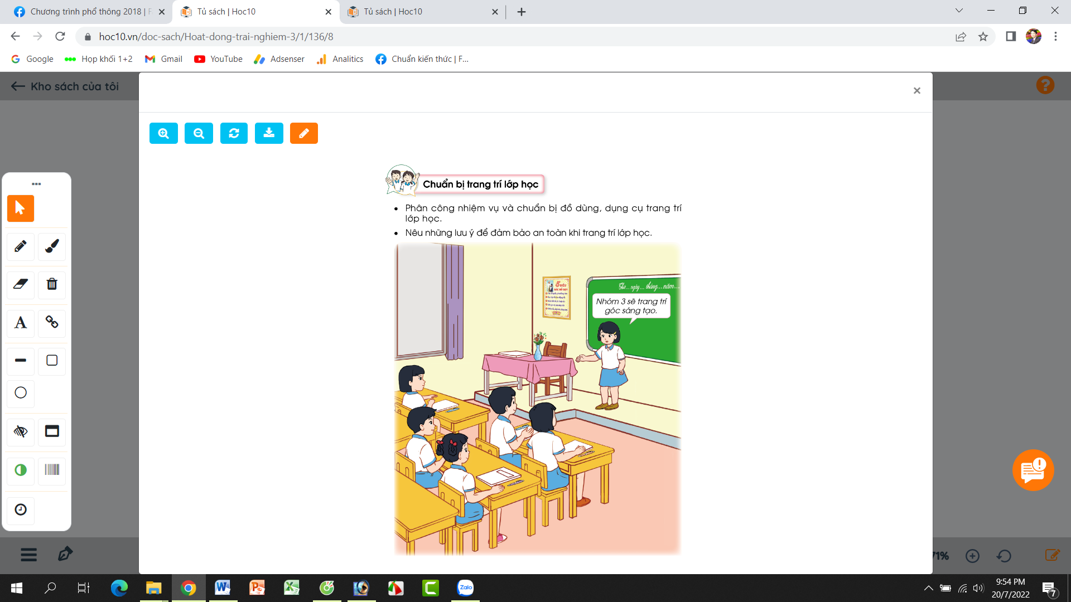  - GV Theo dõi giúp đỡ các tổ làm việc.  - GV nhận xét chung, tuyên dương. | - Lớp trưởng phân công nhiệm vụ cho các tổ.  Tổ trưởng điều hành các tổ viện chuản bị dụng cụ để trang trí lớp:  Tổ 1: trông chậu hoa nhỏ trước cửa lớp.  Tổ 2: làm bảng nội quy lớp nằng cây hoa.  Tổ 3: Trang trí góc sáng tạo.  Tổ 4: Làm khẩu hiệu ai bên lớp  - Các tổ làm việc, nếu không xong thì tuần sau tiếp tục.  - Lắng nghe, rút kinh nghiệm.
3p | 4. Hoạt động củng cố và nối tiếp  - GV nêu yêu cầu và hướng dẫn học sinh về nhà tiếp tục chuẩn bị các đồ dùng, dụng cụ để tuần sau trang trí và hoàn thiện lớp học.  - Nhận xét sau tiết dạy  - Dặn dò hs chuẩn bị bài sau. | - HS tiếp nhận thông tin và yêu cầu để về nhà ứng dụng với các thành viên trong gia đình.  - HS lắng nghe, rút kinh nghiệm
IV. ĐIỀU CHỈNH SAU BÀI DẠY
………………………………………………………………………………………………………………………………………………………………………………………………………………………………………………………………

-------------------------------HẾT--------------------------------

